*МДОУ № 46 «Золотой петушок»*

**Паспорт музыкального зала**

**Функциональный модуль «Музыка»**

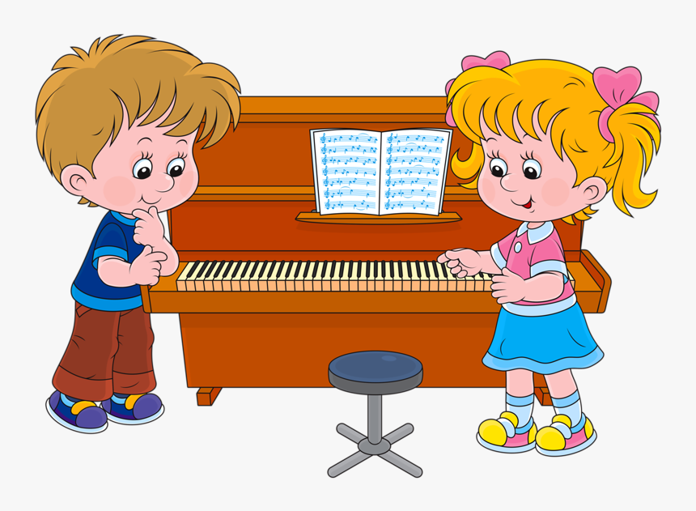

**Назначение функционального модуля**

**Для педагогов:**

* Приобщение к художественно-эстетической культуре посредством музыкального искусства;
* Воспитание интереса и любви к музыке, обогащая впечатления дошкольников при знакомстве с различными музыкальными произведениями;
* Формирование и активизация сенсорных способностей, чувства ритма, ладовысотного слуха, певческого голоса и выразительности движений;
* Приобщение к различным видам музыкальной культуры, знакомство с первичными элементами нотной грамотности;

**Для родителей:**

* Приобщение к художественно-эстетической культуре посредством музыкального искусства;
* Воспитание интереса и любви к музыке, обогащая впечатления дошкольников при знакомстве с различными произведениями;
* Приобщение к различным видам музыкальной культуры.

**Реализуемые образовательные области:**

- Социально-коммуникативное развитие

- Познавательное развитие

- Речевое развитие

- Художественно-эстетическое развитие

- Физическое развитие

**Реализуемые виды деятельности:**

- Игровая

- Коммуникативная

- Музыкальная

- Двигательная активность

**Целевой возраст детей**

**Возрастные группы –** I младшая (2-3), II младшая (3-4), средняя (4-5), старшая (5-6), подготовительная (6-7)

**Перечень компонентов функционального модуля**

|  |  |  |  |  |
| --- | --- | --- | --- | --- |
| **№** | **Наименование** | **Количество на модуль** | **Входит в модуль «Игровая»** | **Минимальный базовый комплект**  **для организации РППС в семье** |
| 1. | Барабан с палочками | 2 |  |  |
| 2. | Браслет на руку с 4-мя бубенчиками | 2 | да |  |
| 3. | Бубен большой | 3 |  |  |
| 4. | Бубен маленький | 5 | Да |  |
| 5. | Бубен средний | 2 | Да | да |
| 6. | Вертушка (шумовой музыкальный инструмент) | 10 |  |  |
| 7. | Дудочка | 2 |  |  |
| 8. | Звуковой молоток (ударный музыкальный инструмент) | 1 | Да |  |
| 9. | Игровые ложки (ударный музыкальный инструмент) | 10 |  |  |
| 10. | Кастаньеты с ручкой | 1 |  |  |
| 11. | Кастаньеты деревянные | 2 |  |  |
| 12. | Комплект видеофильмов для детей дошкольного возраста | 1 | Да | Да |
| 13. | Комплект компакт-дисков с музыкальными произведениями | 1 |  | Да |
| 14. | Комплект компакт-дисков со звуками природы | 1 | Да | Да |
| 15. | Маракасы | 5 |  |  |
| 16. | Металлофон – альт диатонический | 2 |  |  |
| 17. | Металлофон 12 тонов | 10 |  |  |
| 18. | Музыкальные колокольчики (набор) | 10 |  |  |
| 19. | Набор из 5-ти русских шумовых инструментов (детский) | 1 | Да | Да |
| 20. | Набор интерактивный коммуникативный игровой | 1 | Да | Да |
| 21. | Свистки с голосами птиц | 2 |  |  |
| 22. | Свистулька | 1 |  | Да |
| 23. | Треугольники (набор 4 шт., ударный музыкальный инструмент) | 1 |  |  |
| 24. | Ширма напольная для кукольного театра | 1 |  |  |
| 25. | Пианино | 1 |  |  |
| 26. | Барабан с палочками | 3 |  |  |
| 27. | Балалайка | 1 + 8 самодельных |  |  |
| 28. | Металлофоны | 3 + 1 детский |  |  |
| 29. | Деревянные ложки | 40 |  |  |
| 30. | Свистульки | 4 |  |  |
| 31. | Бубны | 3 |  |  |
| 32. | Барабанка | 1 |  |  |
| 33. | Музыкальные молоточки | 2 |  |  |
| 34. | Трещотки | 3 |  |  |
| 35. | Маракасы | 4 + 2 |  |  |
| 36. | Дудочка | 1 |  |  |
| 37. | Треугольники | 2 больших +  4 маленьких |  |  |
| 38. | Колокольчики | 11 + 5 маленьких |  |  |
| 39. | Тарелки | 1 большие +  2маленьких |  |  |
| 40. | Гусли | 1 |  |  |
| 41. | Трещотки | 3 |  |  |
| 42. | Аккордеон | 1 |  |  |
| 43. | Бубенцы | 2 |  |  |
| 44. | Погремушки | 30 |  |  |
| 45. | 8-ступенчатая лесенка | 1 |  |  |
| 46. | Фонотека с образцами классической и современной музыки для детей. |  |  |  |
| 47. | Подборка видеофильмов |  |  |  |
| 48. | Ширма напольная для кукольного театра | 1 |  |  |
| 49. | Различные виды театра |  |  |  |
| 50. | Атрибуты для танцев, оформления зала. |  |  |  |
| 51. | Библиотека методической литературы и пособий, сборники нот |  |  |  |
| 52. | **Костюмерная:**  Хранение детских и взрослых костюмов, элементов одежды, аксессуаров;  Хранение атрибутики тематических праздников;  Искусственная елка, новогодние игрушки |  |  |  |
| 53. | Синтезатор | 1 |  |  |

**Материально-техническое обеспечение**

|  |  |  |
| --- | --- | --- |
| **№** | **Наименование** | **Количествов**  **Музыкальном зале** |
| 1. | Телевизор «Samsung» | 1 |
| 2. | Музыкальный центр «LG» | 1 |
| 3. | Переносная мультимедийная установка | 1 |
| 4. | Тумба под телевизор, технику | 2 |
| 5. | Детские стулья | 36 |
| 6. | Стенка для используемых музыкальным руководителем пособий, игрушек, атрибутов | комплект |
| 7. | Стол | 4 |
| 8. | Большие стулья | 4 |
| 9. | Шкафы под костюмы | 5 |

**Музыкально-дидактические игры**

1. «Птица и птенчики» (музыкально-дидактическая игра для детей младшей группы и для детей 4-5 лет).
2. «Песня - танец - марш» (музыкально-дидактическая игра для детей 5-6 лет).
3. «Веселые дудочки» (музыкально-дидактическая игра для детей 4-5 лет).
4. «Звенящие колокольчики» (музыкально-дидактическая игра для детей 5-6 лет).
5. «Кто поет» (музыкально-дидактическая игра для детей старшего дошкольного возраста).
6. «Петя и волк» (музыкально-дидактическая игра для детей 5-7 лет).
7. «Детский альбом» (музыкально-дидактическая игра для детей 5-7 лет).
8. «Петушок, курочка и цыплята» (музыкально-дидактическая игра для детей 5-6 лет).
9. «Угадай мелодию» (музыкально-дидактическая игра для детей старшего дошкольного возраста).
10. Лото «Три кита». Развивающая игра для детей 4-7 лет).
11. Ира-лото «Сказочный мир балета» (для детей 5-9 лет).
12. «Большой и маленький петушок» (для детей младшей группы).
13. «Что делают в домике?» (для детей старшего дошкольного возраста).
14. «Гномики в домике или чудо-лесенка».
15. «Азбука настроений».
16. «Веселые нотки».
17. Лото «До-ре-ми».
18. «Солнышко и тучка».
19. «Кто в теремочке живет?»

**Оснащение музыкальных центров на группах**

**Перечень материалов для детей от 2,5 до 4 лет:**

* куклы-неваляшки;
* образные музыкальные игрушки (зайчик, петушок, курочка, птенчик, собачка, котик и т. п.);
* игрушки-инструменты с фиксированным звуком-органчики, шарманки, свистульки, дудки;
* игрушки-инструменты со звуком неопределенной высоты: погремушки, большие и маленькие колокольчики, бубен, барабанчики, молоточки, шумики;
* набор неозвученных образных инструментов (гармошки, дудочки, балалайки, фортепиано и т. д.);
* атрибуты к музыкальным подвижным играм;
* атрибуты для детского танцевального творчества (по сезонам): флажки, султанчики, платочки, яркие ленточки с колечками, погремушки, осенние листочки, снежинки и т. п;
* ширма настольная с перчаточными игрушками;
* музыкальный центр и набор программных аудиозаписей;
* поющие и двигающиеся игрушки;
* музыкально-дидактические игры:

-на развитие звуковысотного слуха: «Птица и птенчики», «Кошка и котята», «Высокий домик, низкий домик";

-на определение характера музыки (настроения):«Солнышко и дождик», «Весёлая девочка, грустная девочка»;

-на развитие тембрового слуха: «Отгадай, на чём играю»;

-на развитие динамического слуха: «Тихо - громко»;

-на развитие ритмического слуха, чувства темпа: «Мышка и мишка», «Кукла шагает и бегает», «Ноги и ножки», «Играем медленно и быстро».

**Перечень материалов для детей от 4-5 лет:**

* пособия для воспитанников 1 и 2 младших групп;
* металлофон;
* шумовые инструменты для детского оркестра: маракасы, деревянные ложки, кубики, палочки;
* набор карточек «Наши любимые песни» с яркими иллюстрациями;
* фланелеграф или магнитная доска;
* атрибуты к подвижным музыкальным играм;
* атрибуты к творческим импровизациям: ленточки, цветные платочки, яркие султанчики, в том числе пособия, используемые на музыкальных занятиях;
* ширма настольная и набор игрушек;
* музыкальные игрушки (звучащие и шумовые) для творческого музицирования;
* музыкальный центр и набор программных аудиозаписей;
* материалы для экспериментирования со звуками: камешки, деревянные брусочки, газетная бумага, фантики и др.
* музыкально-дидактические игры:

-на развитие звуковысотного слуха: «Птица и птенчики», «Эхо»;

-на определение характера музыки (настроения): «Весело-грустно», «Солнышко и тучка», «Вот так зайцы!» (зайцы спят, танцуют);

-на развитие тембрового слуха: «Узнай свой инструмент»;

-на развитие динамического слуха: «Громко - тихо заиграю», «Тише – громче в бубен бей»;

-на развитие ритмического слуха, чувства темпа: «Кто как идет», «Кукла шагает и бегает».

**Перечень материалов для детей от 5-6 лет:**

* пособия для воспитанников младших и средней групп;
* бубны, барабаны, треугольники, колокольчики разного размера, кастаньеты, румба, трещотки, рубель;
* музыкальные игрушки-инструменты с диатоническим и хроматическим звуком (металлофон, пианино, баян, аккордеон, флейта);
* иллюстрации к произведениям представленной фонотеки;
* музыкальные игрушки самоделки (шумовой оркестр);
* портреты композиторов;
* музыкальные лесенки (трехступенчатая и пятиступенчатая, на которых находятся маленькая и большая птички или маленькая и большая матрешка);
* атрибуты к подвижным играм;
* альбомы детского творчества «Мы рисуем музыку»;
* ширмы: настольная и ширма по росту детей;
* разноцветные перчатки для музыкальных импровизаций за ширмой и другие атрибуты;
* элементы костюмов к музыкальным играм-драматизациям;
* элементы костюмов к знакомым народным танцам;
* атрибуты для детского танцевального творчества: разноцветные перышки, султанчики, шарфики, ленточки, листики, снежинки, цветы на запястье и др.;
* магнитофон и набор программных аудиозаписей или дисков;
* материалы для экспериментирования со звуками по темам «Как звучат камни», «Как звучит бумага», «Как звучит дерево» (знакомство с деревянными музыкальными инструментами);
* музыкально-дидактические игры:

-на развитие звуковысотного слуха: «Лесенка», «Заиграла труба», «Три медведя»;

-на определение характера музыки (настроения): «Солнышко и тучка» (с добавлением карточки «Солнышко, чуть прикрытое тучкой» - спокойная, колыбельная мелодия), «Удивительный светофор» (дети спят, маршируют, пляшут);

-на развитие тембрового слуха: «Узнай по голосу», «Угадай, на чем играю?»;

-на развитие динамического слуха: «Громко-тихо запоем»;

-на развитие ритмического слуха, чувства темпа: «Ритмические кубики», «Петушок, курочка, цыпленок», «Ритмическое лото», «Три медведя» и др.

**Перечень материалов для детей от 6-7 лет:**

* пособия для воспитанников младших, средней, старшей групп;
* музыкальные инструменты (маракасы, бубны, арфа, детское пианино, металлофон, колокольчики, треугольники, флейты, барабаны и др.);
* портреты композиторов;
* иллюстрации к произведениям представленной фонотеки;
* альбомы детского творчества: «Мы рисуем и поем»;
* графическое пособие «Эмоции» (карточки, на которых изображены лица с разными эмоциональными настроениями) для определения характера мелодии при слушании произведений;
* альбомы для рассматривания: «Инструменты симфонического оркестра», «Народные инструменты», «Опера», «Балет», «Времена года» и т. п.;
* музыкальные лесенки (трех-, пяти- и семиступенчатые);
* набор самодельных инструментов для шумового оркестра;
* атрибуты к подвижным играм;
* атрибуты для детского танцевального творчества: разноцветные перчатки, султанчики, платочки или шарфы, разноцветные ленточки, разноцветные перышки;
* элементы костюмов к знакомым народным танцам (косынки, веночки, шляпы) и атрибуты к танцевальным импровизациям по сезону (листики, снежинки, цветы и т. д.);
* музыкальный центр и набор программных аудиозаписей или дисков;
* материалы для экспериментирования со звуками по темам «Как звучит пластмасса», «Как звучит вода», «Как звучит металл»;
* музыкально-дидактические игры:

-на развитие звуковысотного слуха: «Лесенка», «Бубенчики», «Три медведя», «Кого встретил колобок?»;

-на определение характера музыки (настроения), жанров: «Удивительный светофор» (дети спят, маршируют, пляшут), «Что звучит: песня, танец, марш?», «Три танца»;

-на развитие тембрового слуха: «Узнай по голосу», «Угадай, на чем играю?», «Наш оркестр», «Музыкальный магазин»;

-на развитие динамического слуха: «Громко-тихо запоем»; «Громко-тихо заиграем», «Громкая и тихая музыка»;

-на развитие ритмического слуха, чувства темпа: «Ритмические кубики», «Ритмическое лото», «Три медведя», «Кого встретил колобок?», «Музыкальные молоточки» и др.

-на закрепление полученных знаний: «Сладкий колпачок», «Назови композитора» и др.